СВИДЕТЕЛЬСТВО О ПРИЕМКЕ
Снегоуборочный отвал полностью укомплектован и признан годным к эксплуатации.

Дата выпуска ______________ Дата продажи ______________

Штамп ОТК _____________ Штамп магазина ______________

Инструкция по установке снегоуборочного отвала для квадроцикла

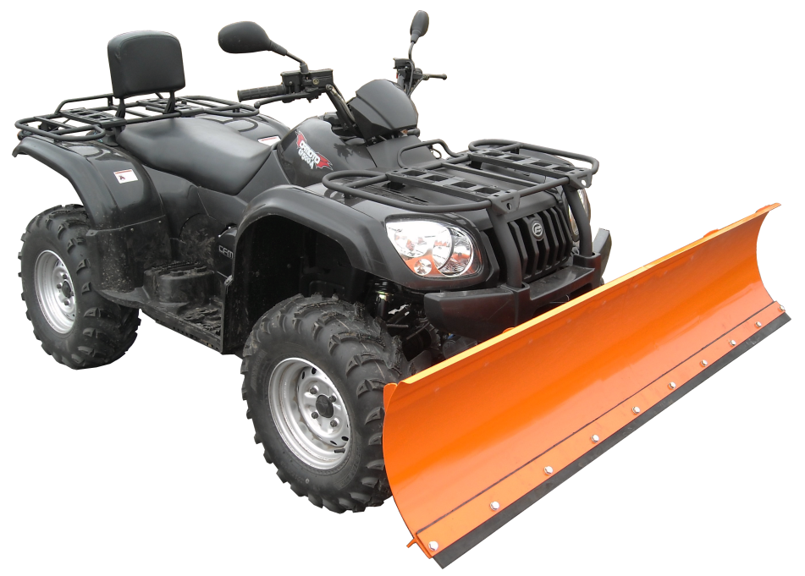

г. Омск-73. Ул. Электрификаторов, 17
тел.: (3812) 218-160, 8-983-620-15-24
Web: www.уникар.рф E-mail: unicar-omsk@mail.ru

- Назначение и описание.
Предназначен для уборки снега на территориях различного назначения и прилегающих к ним дорогах. Подходит для разравнивания свежих насыпей (песчаных, земельных и т.п.).
Конструкция разработана таким образом, что отвал легко снимается одним человеком. Разбирается на элементы.
Имеет 3 положения угла отвала, управляется с помощью лебедки.
ВНИМАНИЕ: Наличие лебедки на квадроцикле обязательно!
- Комплектация.
  - Навеска 1шт.
  - Отвал 1шт.
  - Площадка крепления навески 1шт.
  - Фиксатор угла отвала 1шт.
  - Палец 2шт.
  - Шплинт 2шт.
  - Пружина фиксатора 1шт.
  - Пружина возвратная (длинная) 2шт.
  - Стремянка 4шт.
  - Петля под крюк 1шт.
  - Болт М10х35 9шт.
  - Болт М12х35 2шт.
  - Болт М8х30 6шт.
  - Болт М10х50 4шт.
  - Гайка М10 15шт.
  - Гайка М8 14шт.
  - Гайка М12 2шт.
  - ГроверØ8 14шт
  - ГроверØ10 15шт.
  - ГроверØ12 2шт.
  - Шайба Ø8 18шт.
  - Шайба Ø8ув 8шт.
  - ШайбаØ10 13шт.
  - Шайба Ø12 2шт.
- Сборка.
3.1. Распакуйте и проверьте комплектацию.
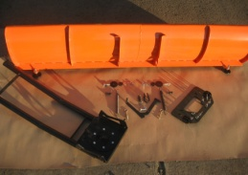

УВАЖАЕМЫЙ ПОКУПАТЕЛЬ!
Производственное предприятие ООО «Уникар» благодарит Вас за покупку и приглашает посетить наш сайт в Интернете (www.уникар.рф) для ознакомления с продукцией нашего предприятия.

Надеемся получить Ваши отзывы о нашей продукции и видеть Вас нашими постоянными покупателями.

3.7. Зацепите крюк лебедки за кронштейн рамы.
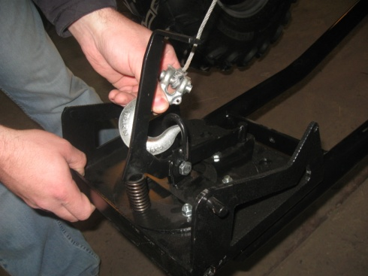

Правила эксплуатации отвала:

- скорость передвижения до 20 км/ч;
- на незнакомых территориях до 5 км/ч;
- избегать наезда на препятствия;
- при высоком снежном покрове работать на 0,5 ширины отвала;
- периодически проверять места крепления отвала;
- следить за работой лебедки, не поднимать отвал до упора, во избежание обрыва троса;
- по окончании работы очистить отвал от снега;
- нахождение людей в зоне работы отвала ЗАПРЕЩЕНО!
Претензии по механическим повреждениям не принимаются!
Не подлежит обязательной сертификации.

3.2. Установите площадку крепления навески, как показано на рисунке (в случае необходимости просверлите недостающие отверстия в площадке).
Для CFmoto
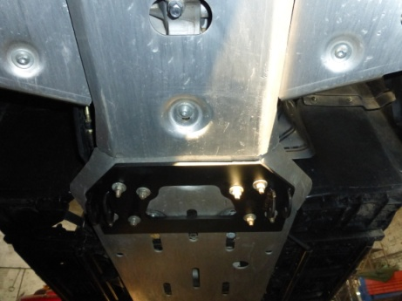
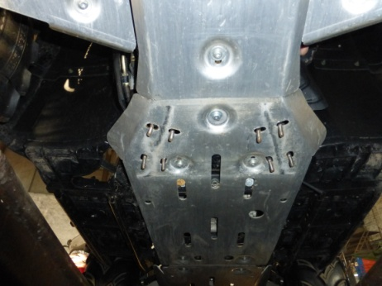

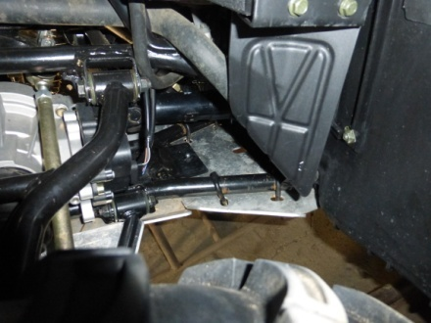

Для BRP
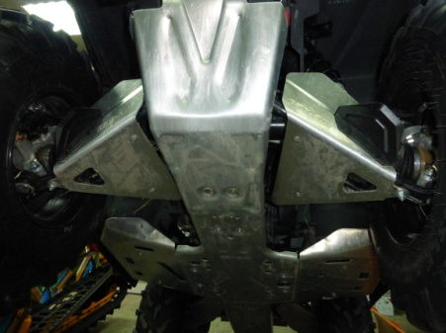
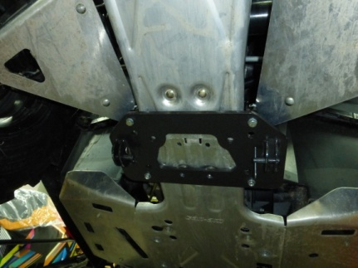

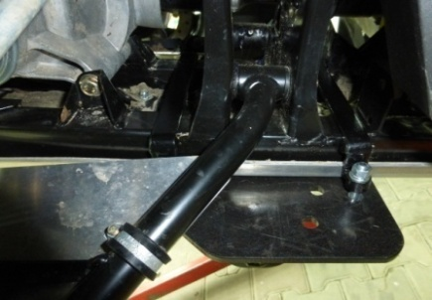

3.3. Соберите поворотный узел навески, как показано на фото.
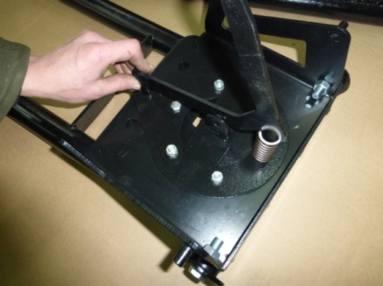
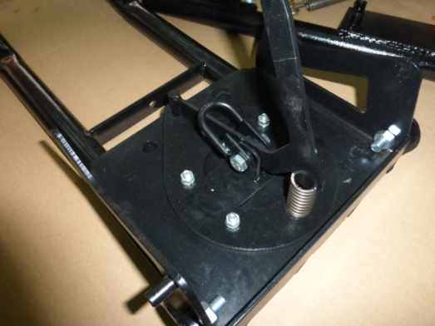

3.4. Соедините навеску и отвал с помощью болта, шайбы, гайки, так чтобы дистанционная увеличенная шайба ø35 оказалась внутри отверстия отвала.
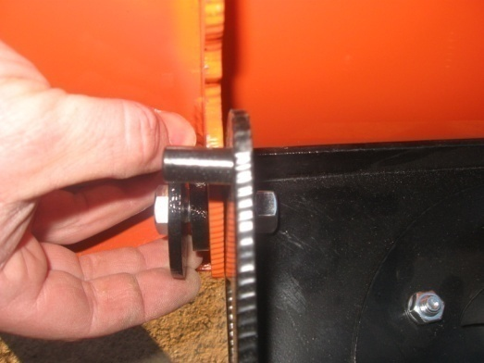
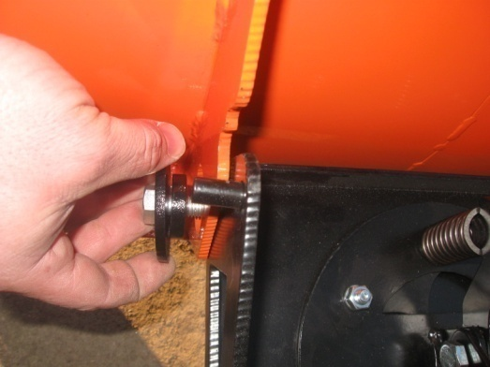

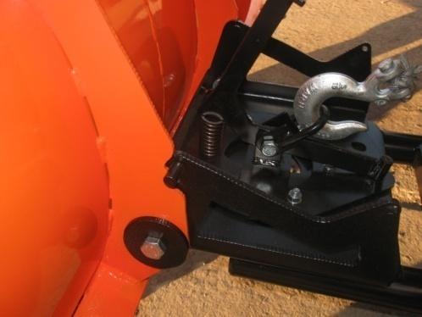

3.5. Закрепите возвратные пружины с помощью стяжек входящих в комплект поставки.
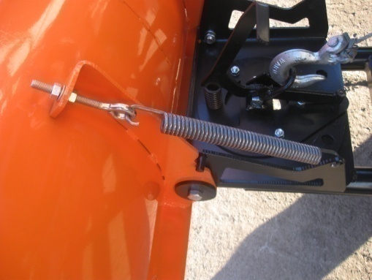
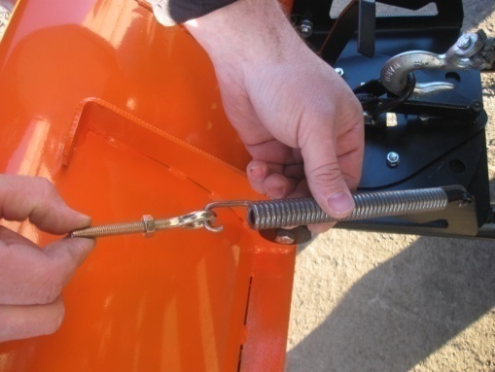

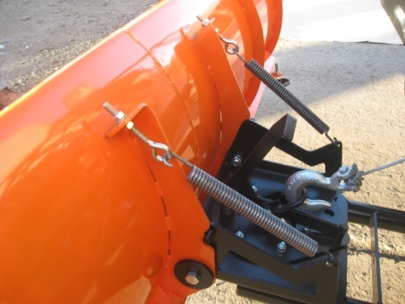

3.6. Закрепите навеску с лопатой на площадке с помощью пальцев.
